Zał. nr 2 do zapytania

SZCZEGÓŁOWY OPIS PRZEDMIOTU ZAMÓWIENA

- Stół warsztatowy roboczy wyposażony w 3 szafki z 5 szufladami i 2 schowkami:

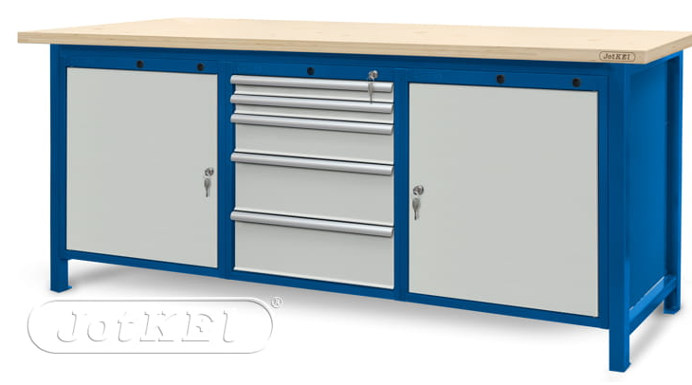

Właściwość | Wartość | JM
wysokość | 900 | mm
szerokość | 2100 | mm
głębokość | 740 | mm
2 szafki - S 12 | 614 x 670 x 600 | mm
1 szafka - S 13 | 614 x 670 x 600 | mm
masa | 185 | kg

- wymiary gabarytowe bez nadbudowy (szer. x wys. x głęb.): 2100 x 900 x 740 [mm],
- konstrukcja stołu wykonana z kształtowników stalowych zimnogiętych, o grubości 3 mm,
- malowana trwałymi farbami proszkowymi strukturalnymi, kolory preferowane: ciemne, szare np.: szary, antracyt,
- blat - sklejka liściasta o grubości 45 mm - lakierowany, pokryty gumą olejoodporną
- nośność blatu do 1000 kg.,
- szafki wykonane z blachy stalowej o grubości 1,25 mm,
- 2 szafki S12:
  - 1 drzwi (szer. x wys.): 557 x 600 [mm],
  - 1 półka z regulacją wysokości (szer. x głęb.): 560 x 540 [mm],
- 1 szafka S13:
  - 2 szuflady 60 - wewnątrz (szer. x wys. x głęb.): 530 x 46 x 445 [mm],
  - 1 szuflada 120 - wewnątrz (szer. x wys. x głęb.): 530 x 106 x 445 [mm],
  - 2 szuflady 180 - wewnątrz (szer. x wys. x głęb.): 530 x 166 x 445 [mm],
- szuflady osadzone na prowadnicach rolkowych o obciążalności do 70 kg,
- szuflady centralnie zamykane zamkiem cylindrycznym w systemie Master Key,
- drzwi szafek zamykane zamkiem w systemie Master Key,
- Szafka warsztatowa:

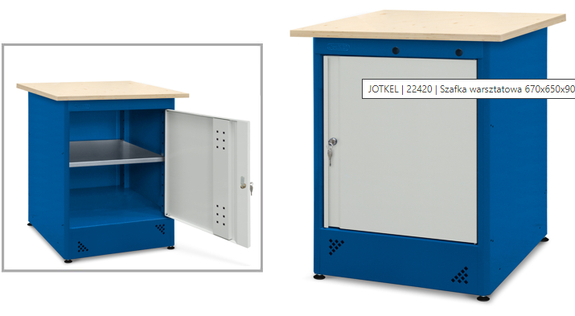
Właściwość | Wartość | JM
szerokość | 670 | mm
wysokość | 900 | mm
głębokość | 650 | mm

- szafki wykonana z blachy stalowej, malowana proszkowo
- wyposażone w stopki regulacyjne umożliwiające poziomowanie
- blat z wielowarstwowej, lakierowanej sklejki o grubości 45 mm
- maksymalne statyczne obciążenie szafki 200 kg
- 1 drzwi (szer. x wys.): 557 x 600 [mm]
- 1 półka z regulacją wysokości (szer. x głęb.): 560 x 540 [mm]

- Szafa metalowa:
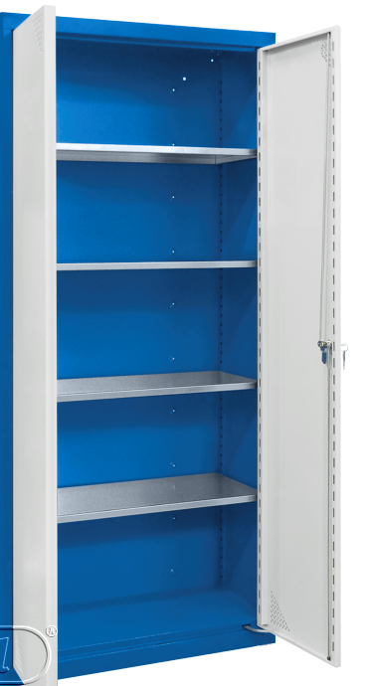

Właściwość | Wartość | JM
szerokość | 800 | mm
wysokość | 1800 | mm
głębokość | 380 | mm
masa | 49 | kg
ilość półek | 4 | szt
max. obciążenie półki | 80 | kg
maksymalne obciążenie szafy | 450 | kg

Szafa wykonana z blachy stalowej, malowana proszkowo, konstrukcja zgrzewana:
- 4 półki z blachy ocynkowanej z możliwością regulacji co 30 mm
- konstrukcja zgrzewana,
- 2 - punktowe zamykanie zamkiem cylindrycznym w systemie Master Key
- Regał magazynowy ciężki:

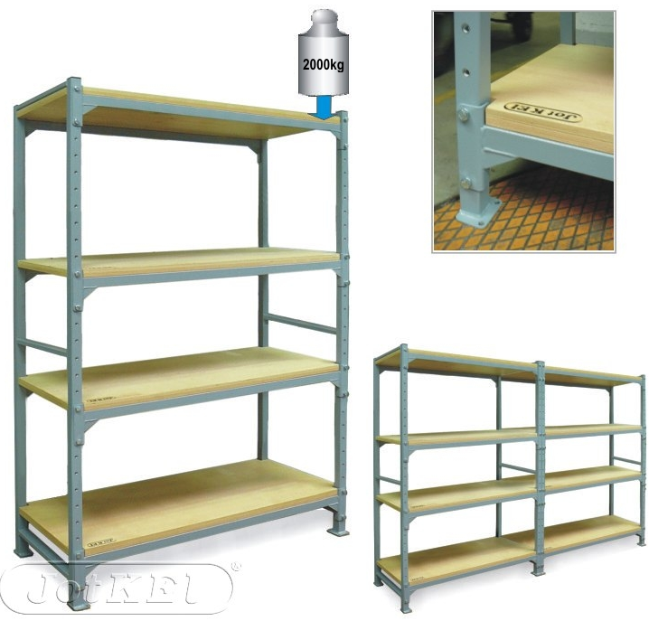

szerokość gabarytowa | 1350 | mm
wysokość gabarytowa | 2000 | mm
głębokość gabarytowa | 535 | mm
powierzchnia użytkowa półki (szer. A x głęb. B) **) | 1340 x 500 | mm
przestrzeń załadunkowa (szer. C x głęb. D) **) | 1263 x 425 | mm
maksymalne obciążenie wyrobu standardowego *) | 2000 | kg
maksymalne obciążenie półki | 500 | kg

- nogi regału wykonane z profilu zamkniętego stalowego, przystosowane do kotwienia do podłogi,
- konstrukcja skręcana śrubami,
- konstrukcja wzmocniona dodatkowymi poprzeczkami spinającymi nogi regału,
- regulacja wysokości zawieszenia półek co 125 mm,
- półki wykonane ze sklejki o grubości 30 mm,
- Szafa metalowa wąska:
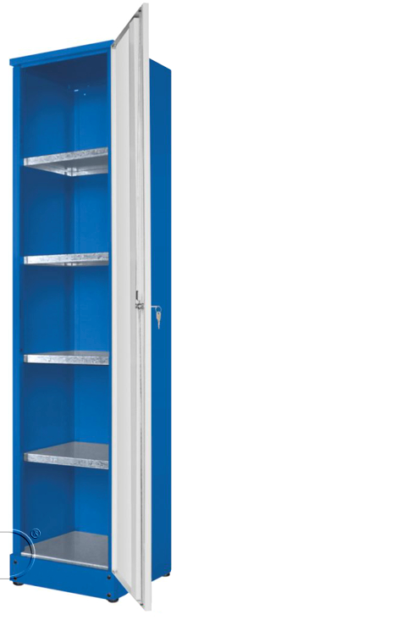

Właściwość | Wartość | JM
szerokość | 455 | mm
wysokość | 1950 | mm
głębokość | 450 | mm
masa | 41 | kg
ilość półek | 4 | szt
max. obciążenie półki | 75 | kg
maksymalne obciążenie szafy | 250 | kg
- solidna i stabilna konstrukcja szaf wykonana z blachy stalowej
- malowana farbami proszkowymi strukturalnymi,
- konstrukcja skręcana
- 4 przestawne półki z blachy ocynkowanej z regulacją co 92 mm,
- 3-punktowe zamykanie zamkiem cylindrycznym w systemie Master Key,
- stopki regulacyjne umożliwiają poziomowanie szafy.
- Stół warsztatowy
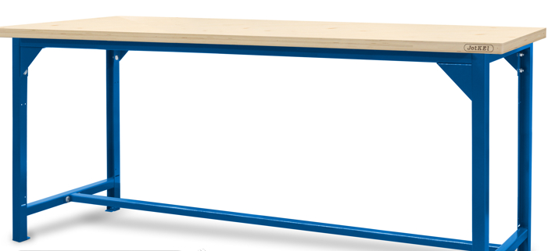
Właściwość | Wartość | JM
szerokość | 2100 | mm
wysokość | 900 | mm
głębokość | 740 | mm
nośność blatu | 700 | kg
- konstrukcja stołu wykonana z kształtowników stalowych o grubości od 2 do 3 mm,
- malowane trwałymi farbami proszkowymi strukturalnym
- blat ze sklejki lakierowanej o grubości 45mm oklejony gumą gładką olejoodporną
- obciążalność do 700 kg

Powyższy asortyment stanowi wyposażenie w budynku Politechniki Rzeszowskiej. Przed realizacją konieczna jest wizja lokalna, celem szczegółowego opomiarowania, dostosowania wyglądu mebli do wymagań Zamawiającego i uzgodnień dotyczących kolorystyki i późniejszego ustawienia mebli

